企业员工入职“一件事”
- 适用情形
适用于有招录员工需求的用人单位
- 联办事项
1.单位新录用人员就业登记
2.【省集中企保系统】单位职工参保登记/续保
3.档案接收
4.社会保障卡服务(申领)
5.职工参保登记_单位职工参保登记

- 受理条件
一、申请单位新录用人员就业登记，应当符合下列条件：
1、在法定劳动年龄内；
2、通过各种形式参加社会经济活动且获得的合法劳动收入不低于当地最低工资标准的。
二、申请【省集中企保系统】单位职工参保登记/续保，应当符合下列条件：
已办理参保登记的单位职工新增。
三、申请档案接收，应当符合下列条件：
1、受理条件：按照人社部发〔2014〕90号、人社厅发〔2016〕75号文件规定，流动人员人事档案由现工作单位所在地或户籍所在地的公共就业和人才服务机构负责管理；
2、注意事项：来档审核若出现以下情况，档案将退回原单位：①档案未密封；②档案密封但无密封条及骑缝章；③无档案材料目录清单；④无档案转递通知单；⑤个人自带档案。
四、申请职工参保登记，应当符合下列条件：
1、在职职工：①《职工基本医疗保险参保登记表》（含增加、中断、终止、恢复、在职转退休）（加盖单位公章） ②参保人员有效身份证件复印件；
2、灵活就业人员：①有效身份证件 ②《职工基本医疗保险参保登记表》；
3、备注：①特殊人群还需提供：港澳台人员参加在职职工医保的,需提供港澳居民来往内地通行证或港澳台居民居住证、建立劳动关系的证明；外国人参加在职职工医保的,需提供外国人就业证件及居留证件，或外国人永久居留证；出国定居的,需提供护照或永久居留证；在职转退休的，需提供退休审批材料；②有效身份证件包括身份证、居住证、户口簿、护照、港澳居民来往内地通行证、港澳台居民居住证、外国人永久居留证等（下同）；③委托办理的，应提供委托人及代理人身份证件原件及委托人授权委托书（下同）。
五、申请社会保障卡服务（申领），应当符合下列条件：
在中国境内居住的中国公民，以及在中国境内就业或者参加社会保险的香港、澳门特别行政区居民、台湾地区居民、外国人。

- 法律依据

- 申报材料
1企业员工入职“一件事 ”申请表（免提交）
2有效身份证件
3湖北省录用人员就业登记册
4单位承诺书
5劳动合同
6证件照
7委托代办函
8单位介绍信

六、办理流程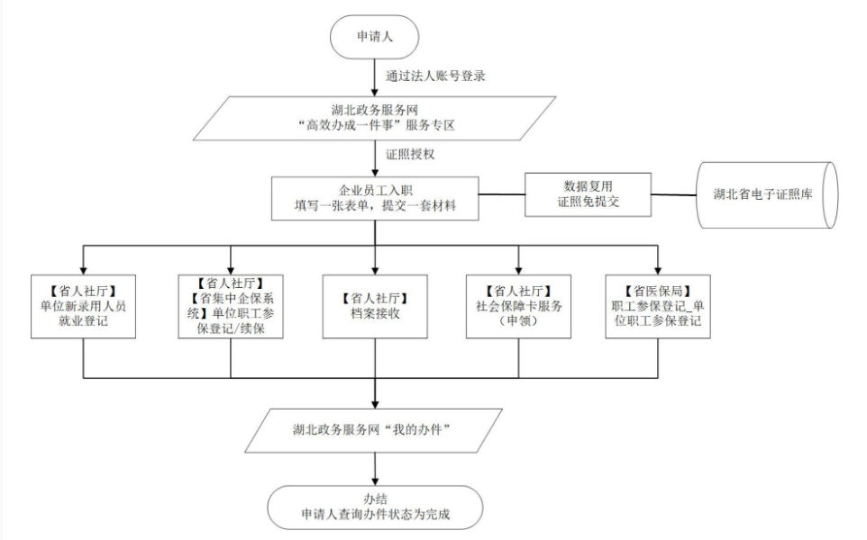

七、办结时限
12个工作日
八、收费依据及标准
不收费
九、办理地点
西塞山区飞云街6号西塞山区政务服务中心二楼9号窗口
十、咨询电话
0714-6488678

企业员工入职“一件事” 申请表

单位基本  信息 | 单位名称 |  | 统一社会信用 代码
单位基本  信息 | 法定代表人 |  | 法定代表人身 份证
单位基本  信息 | 联系人姓名 |  | 联系电话
单位基本  信息 | 电子邮箱地址 |  | 住所
入职员工 信息 | 姓名 |  | 手机号
入职员工 信息 | 证件类型 | 居民身份证  （户口簿） | 证件号码
入职员工 信息 | 性别 | □男 □女 | 民族
入职员工 信息 | 国籍/地区 |  | 出生日期
入职员工 信息 | 邮箱 |  | 申报工资（元/  月）
就业登记 信息 | 所在地区划 |  | 提交经办机构
就业登记 信息 | 单位类型 | □企业 □小型微型企业 □机关 □事业单位  □全额拨款事业单位 □差额拨款事业单位 □ 自收 自支事业单位 □社会团体 □个体工商户□有雇 工的） □律师事务所 □会计师事务所 □民办非 企业单位 □基金会 □境外非政府组织驻华代表机 构 □其他 □劳务派遣
就业登记 信息 | 产业类别 | □第一产业（农、林、牧、渔业）  □第二产业（生产制造业）  □第三产业（服务业）
就业登记 信息 | 行业代码
社保参保 信息 | 首次参工时间 |  | 本次申报参工 时间
社保参保 信息 | 参保险种 | □城镇企业职工养老保险 □失业保险 □工伤保险
医保参保 信息 | 首次参加工作 日期 |  | 本次参保日期

身份证（范本）
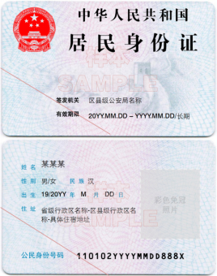

湖北省录用人员就业登记册
用人单位（签章）：
姓 名 | 性别 | 文化程度 | 身 份 证 号 | 录用时间 | 劳动合同期限 | 常 住 地 址
注：本名册一式三份，由用人单位填写，用人单位、就业和社会保险机构各一份。

单位承诺书

我（单位）承诺：严格遵守法律法规和规章政策，对所提交的材料真实性完全负责，接受并配合相关机构的审计、检查、评估等；如有伪造证明材料、瞒报谎报等情况，愿意承担相应责任，同时纳入人社信用记录。

承诺人签字：
承诺单位公章：
年 月 日



授权委托书

兹委托受托人 为我的代理人，全权代表我办理社会保障卡相关事项，代理人在其权限范围内签署的一切文件，我均承认，并承担相应的法律责任。
代理人无转委托权。

委托人姓名： 身份证号：
受托人姓名： 身份证号：
受托期限： 年 月 日至 年 月 日

委托人（签字或盖章）：
受托人（签字或盖章）：
年 月 日
